*Методические указания*

При решении задач необходимо усвоить основные параметры жидкости, сухого насыщенного и перегретого пара, их термодинамические процессы; раздел циклы требует знания их организации в тепловых двигателях и воздушных компрессорах с умением определять полезную работу и КПД, а также, работу на привод компрессора, учитывая при этом, три возможных варианта сжатия –изотермического, адиабатного и политропного; важно понимать необходимость использования в компрессорах многоступенчатого сжатия и отличать процессы сжатия в реальном компрессоре от теоретического. При решении задач по разделу влажный воздух руководствоваться диаграммой состояния влажного воздуха.

Расчет термодинамических процессов сжатия в поршневом компрессоре, необходимо вести с использованием формул взаимосвязи параметров в характерных точках цикла. Вместе с тем, нужно обратить внимание на особенности рабочих процессов в компрессорах по сравнению с круговым процессом.

Определив значения конечных температур, объемов и теоретических мощностей, необходимо вычислить работу, затрачиваемую на привод компрессора.

Работу сжатия рабочего тела в компрессоре следует определять по формулам, соответствующим заданному изотермическому, адиабатному и политропному процессам сжатия.

ВТОРОЙ РАЗДЕЛ

Физические свойства материалов.

Теплопроводность, гипотеза Фурье, температурный градиент и тепловой поток.

Тепловое расширение твердых тел.

*Задача1*

Металлическая стенка камеры площадью *F* покрыта с одной стороны слоем изоляции. Температура внутренней неизолированной поверхности *t 1*, а наружной поверхности изоляции *– t3*, толщина стенки и изоляции соответственно δ1 и δ2. Определить потери тепла *Q* через стенку, плотность теплового потока q и температуру между поверхностью стенки и изоляции *t2*. Коэффициенты теплопроводности стенки λ1 и изоляции λ2 принять по средним значениям их температур. Исходные данные выбрать из приведенных ниже таблиц.

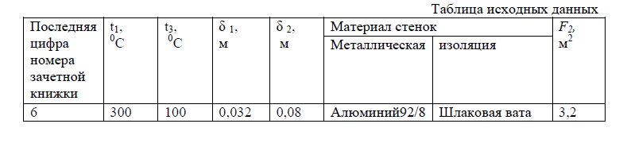

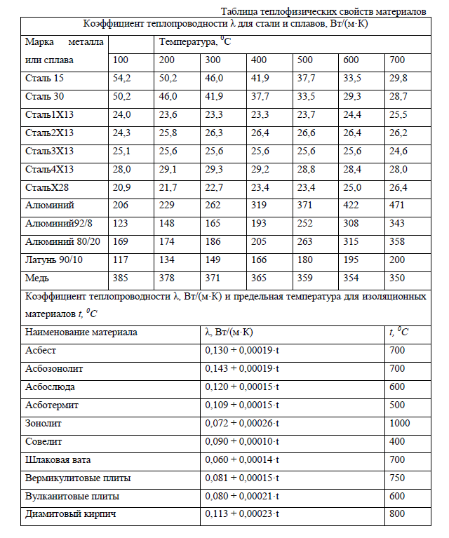

Литература: [4 с. 307-311, 316-321].

*Методические рекомендации.*

Решение задачи требует знания основного закона теплопроводности (закона Фурье) и условий однозначности при передаче тепла теплопроводностью, градиента температуры, теплового потока, видеть связь между этими понятиями. Важно, также, понимать в основном законе физический смысл коэффициента теплопроводности λ вещества и знать его зависимость от температуры вещества, учитывая, что для большинства материалов эта зависимость оказывается почти линейной, т. е. можно записать:

λ = λ0·[1 + *b·*(*t – t0*],

где λ0 – коэффициент теплопроводности при температуре *t0;*

*b –* постоянная, определяемая опытным путем.

Передача тепла конвекцией

*Задача №2*

Металлическая труба с внутренним диаметром *d1* и наружным *d2* длиной *l* покрыта двумя слоями изоляции, толщины которых δ2 и δ3. Температура внутренней поверхности трубы *t1*, наружной поверхности последнего слоя изоляции *t4*. Коэффициенты теплопроводности изоляции соответственно λ2 и λ3. Определить потерю тепла через трехслойную трубу, тепловое сопротивление трехслойной стенки *R* и эквивалентный коэффициент теплопроводности изоляционных слоев λэкв. Исходные данные выбрать из приведенной ниже таблицы.

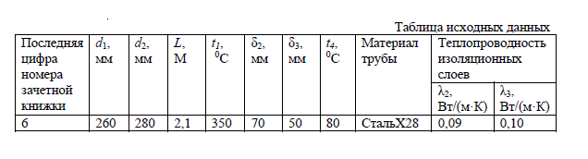

Литература:[4, с. 320-323]

*Методические рекомендации.* 14

Для решения задачи необходимо учесть влияние геометрической формы стенки, используя соответствующие аналитические выражения для теплового потока и его удельных значений, приходящихся на единицу длины или единицу поверхности.

Основные законы теплового излучения.

*Задача №3*

Между двумя поверхностями площадью *F* установлен экран. Коэффициенты излучения поверхностей *C*1 = C2 = *C*3, а температуры поверхностей составляют *t*1 и *t*2. Определить тепловой поток до и после установки экрана, а также температуру экрана *Т*э, и лучистый поток после установки n экранов. Исходные данные выбрать из таблицы 14.

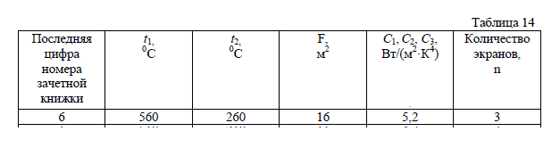

Литература:[4, с. 402-417]

*Методические рекомендации.*

Решение задачи требует понимания закона Стефана-Больцмана с учетом того, что если тело участвует в теплообмене с другим телом, то часть падающего потока энергии поглощается телом, а часть отражается. То есть, необходимо учитывать так называемый эффективный лучистый поток, который зависит не только от физических свойств и температуры излучающего энергию тела, но и от физических свойств, температуры тела и спектра излучения воспринимающего тела. Рассматривая лучистый поток между параллельными поверхностями разделенными экраном важно знать расчет приведенного коэффициента излучения.